Laporan Lampiran Penjabaran APBD

Fungsi
Memberikan informasi mengenai laporan berupa lampiran-lampiran penjabaran APBD.

Pelaku Operasional
No | Pelaku | Fungsi
1 | Admin Anggaran | Melihat dan Mencetak Laporan Lampiran Penjabaran APBD.

Prasyarat Kondisional
Beberapa prasyarat kondisional sebagai berikut:
- Semua menu RAPBD telah terisi.
- Dokumen Perwal beserta lampiran penjabarannya.

Proses Operasional
Berikut adalah prosedur operasional penggunaan aplikasi untuk laporan lampiran penjabaran APBD:
- Masuk ke dalam aplikasi;
- Pilih Modul RKA/RAPBD > Menu Laporan > Sub Menu RAPBD > Lamp. Penjabaran APBD, maka akan tampil sebagai berikut:
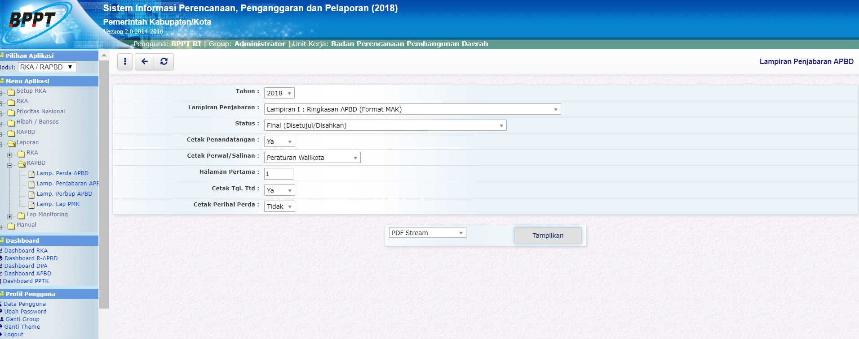laporan_lampiran_penjabaran_apbd.jpg
- Untuk menampilkan Laporan Lampiran Penjabaran APBD, pilih Lampiran Penjabaran yang akan ditampilkan sesuai kebutuhan pengguna aplikasi:​​​​​​​​​​​​​​
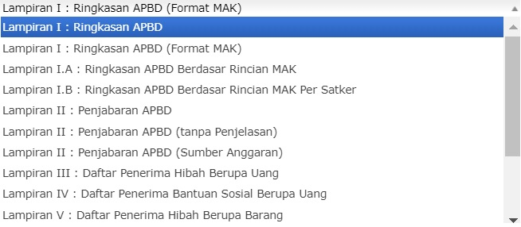jenis_laporan_lampiran_penjabaran_apbd.jpg
- Disertai dengan pilihan Tahun Anggaran, Status, Cetak Penandatangan, Cetak Perwal/Salinan, Halaman Pertama, Cetak Tanggal Ttd, Cetak Perihal Perda.
- Laporan dapat ditampilkan dalam format PDF dan Spreadsheet.
- Klik tombol maka akan ditampilkan Laporan Lampiran Penjabaran APBD sebagai berikut:​​​​​​​​​​​​​​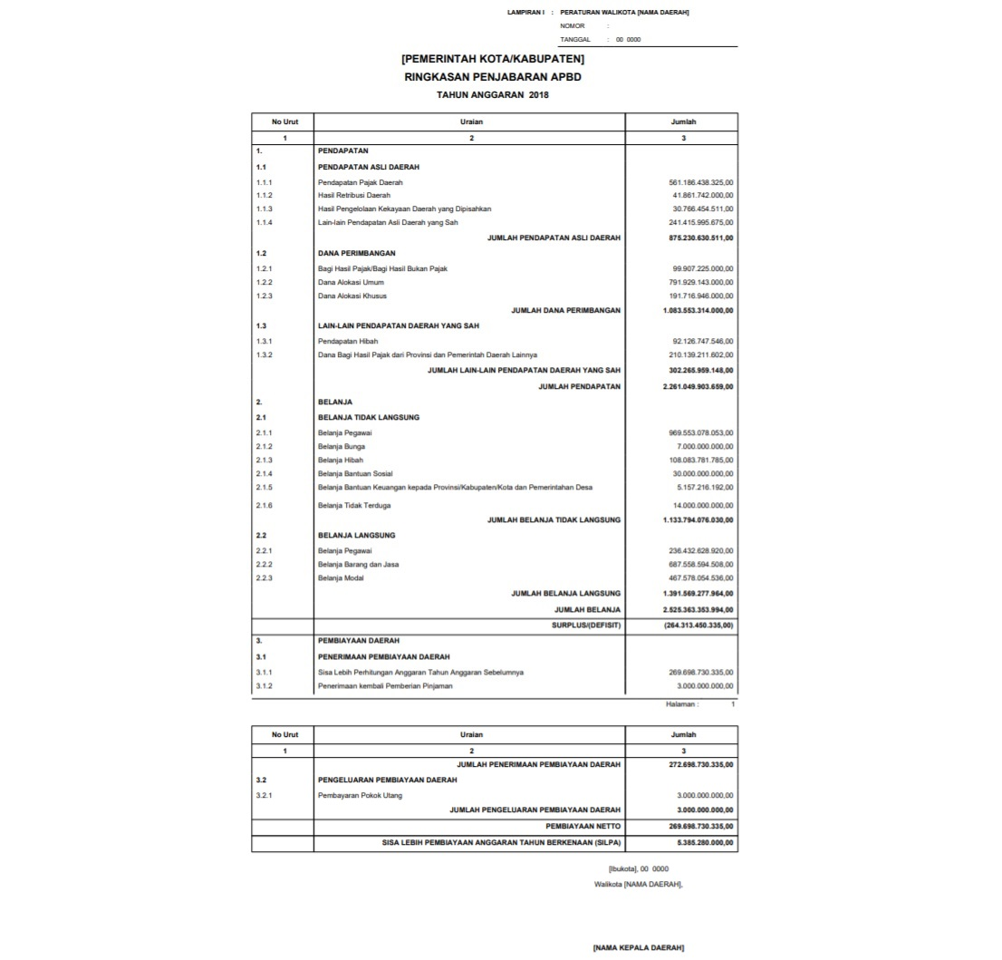
toolbar-tampilkan.jpg
- Jenis laporan di atas merupakan Laporan Lampiran I: Ringkasan APBD pada pemerintah daerah tertentu.

